Министерство науки и высшего образования Российской Федерации
Федеральное государственное бюджетное образовательное учреждение
высшего образования
«Вятский государственный университет»
Колледж ВятГУ

ОТЧЕТ
ПО ДОМАШНЕЙ КОНТРОЛЬНОЙ РАБОТЕ №7
«ИССЛЕДОВАНИЕ ФРАКТАЛОВ»
ПО ДИСЦИПЛИНЕ «РАЗРАБОТКА КОДА ИНФОРМАЦИОННЫХ СИСТЕМ»

Выполнил: студент учебной группы
ИСПк-203-52-00
Покидкин Егор Сергеевич

Преподаватель:
Сергеева Елизавета Григорьевна

Киров
2026
1. Цель работы: получение навыков реализации алгоритмов с рекурсивными вычислениями, знакомство с фракталами.
2. Формулировка задания
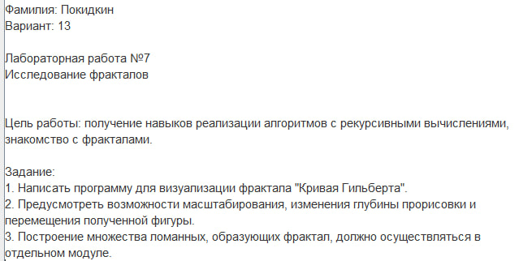
3. Описание алгоритма и ответы на вопросы
Процесс начинается с проверки текущего порядка рекурсии: если он больше нуля, пространство разбивается на четыре равных сектора, в каждом из которых последовательно реализуются вложенные вызовы функции. Сначала выполняется поворот системы координат на 90 градусов и вызывается рекурсивная функция для порядка n-1 в первом секторе, после чего рисуется соединительная линия и происходит переход во второй сектор. Во втором секторе вызывается функция для порядка n-1 уже в исходной ориентации, затем рисуется сегмент перехода в третий сектор, где алгоритм снова повторяет вызов для порядка n-1. На заключительном этапе выполняется переход в четвертый сектор, где система координат поворачивается на -90 градусов для выполнения последнего рекурсивного вызова порядка n-1, после чего ориентация восстанавливается. В случае, если при проверке порядок оказывается равным нулю, выполнение текущей ветви мгновенно завершается, что служит условием выхода из рекурсии и позволяет алгоритму перейти к отрисовке следующего сегмента на более высоком уровне иерархии.
Ответы на вопросы:
- фрактал – это сложная, бесконечно самоподобная геометрическая фигура, каждый фрагмент которой повторяется при уменьшении масштаба;
- виды фракталов:
  - геометрические;
  - алгебраические;
  - стахостические;
- примеры фракталов: губка Менгера, кривая Пеано, дерево Пифагора, треугольник Серпинского, множество Мандельброта, множество Жюлиа, фрактал Ньютона;
- ломаная-генератор – ломаная, с помощью которой получают геометрические двухмерные фракталы;
- построение кривой Гильберта:
    - берется квадрат со стороной ½, убрать одну из его сторон и вставить её в центр единичного квадрата;
    - уменьшить кривую вдвое;
    - сделать с неё 4 копии, передвинуть две вверх, повернуть остальные две и поставить снизу;
    - соединить концы линий тремя одинаковыми отрезками, длиной равной стороне нового, уменьшенного квадрата;
    - повторить процедуру до нужной глубины

4. Схема алгоритма с комментариями
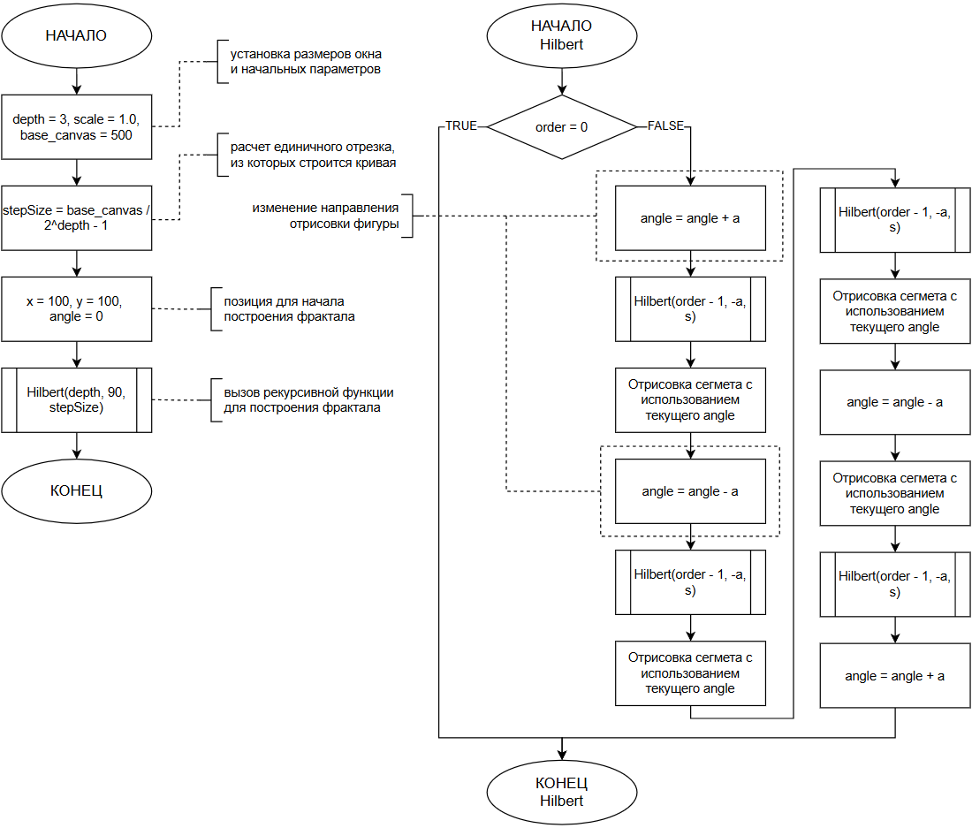
5. Код программы
uses GraphABC;

var
curX, curY: real;
angle: real;

depth: integer := 3;
scale: real := 1.0;
offsetX: real := 100;
offsetY: real := 100;
const BASE_CANVAS = 500;

procedure Step(distance: real);
begin
var newX := curX + distance * cos(DegToRad(angle));
var newY := curY + distance * sin(DegToRad(angle));
Line(Round(curX), Round(curY), Round(newX), Round(newY));
curX := newX;
curY := newY;
end;

procedure Hilbert(order: integer; a: real; s: real); //параметризация
begin
if order = 0 then exit; //база рекурсии
angle += a;
Hilbert(order - 1, -a, s); //декомпозиция
Step(s);
angle -= a;
Hilbert(order - 1, a, s);
Step(s);
Hilbert(order - 1, a, s);
angle -= a;
Step(s);
Hilbert(order - 1, -a, s);
angle += a;
end;

procedure RedrawScene();
begin
LockDrawing();
ClearWindow(clWhite);

var currentStep := (BASE_CANVAS / (Power(2, depth) - 1)) * scale;

curX := offsetX;
curY := offsetY;
angle := 0;

SetPenColor(clRoyalBlue);

if (currentStep < 5) or (depth > 6) then SetPenWidth(1) else SetPenWidth(2);

Hilbert(depth, 90, currentStep);

SetFontSize(10);
SetFontColor(clGray);
TextOut(10, 10, 'Глубина (A/D): ' + IntToStr(depth));
TextOut(10, 25, 'Масштаб (W/S): ' + IntToStr(Round(scale * 100)) + '%');
TextOut(10, 40, 'Перемещение: Стрелки');

Redraw();
end;

procedure KeyDown(key: integer);
begin
case key of
VK_Up: offsetY -= 20;
VK_Down: offsetY += 20;
VK_Left: offsetX -= 20;
VK_Right: offsetX += 20;
VK_W: scale *= 1.1;
VK_S: scale /= 1.1;
VK_D: if depth < 8 then depth += 1;
VK_A: if depth > 1 then depth -= 1;
end;
RedrawScene();
end;

begin
SetWindowSize(900, 900);
SetWindowTitle('Кривая Гильберта: Полное управление');
CenterWindow;

OnKeyDown := KeyDown;
RedrawScene();
end.

- Результат выполнения программы
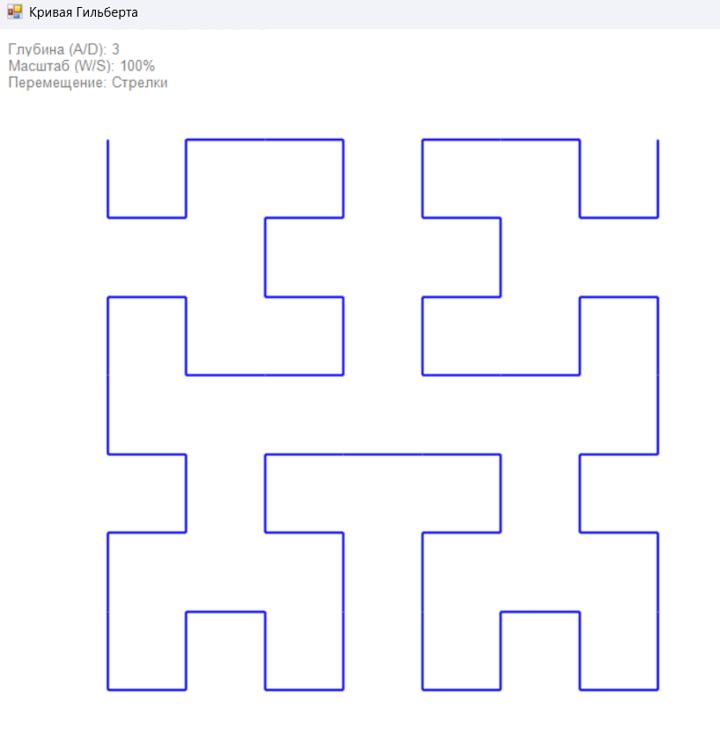
Рисунок 1 – Результат выполнения при глубине 3
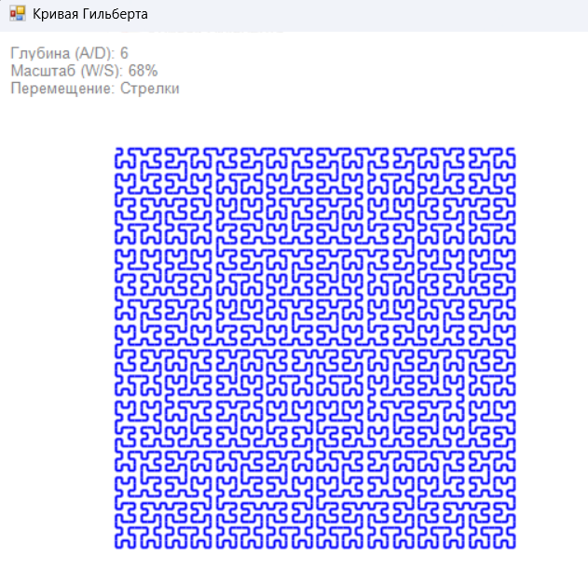
Рисунок 2 – Результат выполнения при глубине 6
- Вывод
В ходе выполнения домашней контрольной работы №7 "Изучение фракталов" по дисциплине "Разработка кода информационных систем" были успешно решены все поставленные задачи и достигнута цель. Был реализован алгоритм построения кривой Гильберта — фрактальной линии, обладающей свойством эффективного заполнения двумерного пространства. В результате программной реализации на языке PascalABC была подтверждена эффективность рекурсивного подхода для генерации самоподобных структур: алгоритм успешно преобразует иерархическое деление плоскости в непрерывную траекторию.
Разработанное программное обеспечение продемонстрировало высокую гибкость за счет внедрения функций динамического масштабирования и интерактивного изменения глубины рекурсии. Это позволило визуально проследить предел стремления одномерной линии к заполнению площади квадрата при увеличении порядка фрактала. Реализованные механизмы навигации и автоматического расчета шага отрисовки обеспечили корректное отображение кривой при любых параметрах сложности, что подтверждает математическую точность использованной геометрической модели.
Работа подтвердила понимание основных принципов алгоритмизации и умение применять их для решения практических задач в программировании.

